# ΘΕΜΑ Α

|  |  |
| --- | --- |
| *ΠΕΡΙΦ/ΚΗ Δ/ΝΣΗ Α/ΘΜΙΑΣ & Β/ΘΜΙΑΣ*  ΕΚΠ/ΣΗΣ ΘΕΣΣΑΛΙΑΣ  ΔΙΕΥΘΥΝΣΗ Β/ΘΜΙΑΣ ΕΚΠ/ΣΗΣ ΜΑΓΝΗΣΙΑΣ  **3ο ΓΕΛ ΒΟΛΟΥ** | Πίνακες Συνάφειας  Και  Ραβδογράμματα |

# Ενότητα 2.5 : Πίνακες Συνάφειας και Ραβδογράμματα

**Α1.** Να συμπληρώσετε το επόμενο κείμενο με τις κατάλληλες λέξεις.

Η εύρεση της πιθανής σχέσης μεταξύ δύο ποιοτικών χαρακτηριστικών επιτυγχάνεται μέσω της

κατασκευής ενός πίνακα συχνοτήτων που ονομάζεται . Τα

αποτελέσματα ενός τέτοιου πίνακα που στο εσωτερικό του περιέχει συχνότητες, οπτικοποιούνται συνήθως με το ραβδόγραμμα , ενώ τα αποτελέσματα ενός τέτοιου πίνακα που στο εσωτερικό του περιέχει σχετικές συχνότητες, οπτικοποιούνται συνήθως με το ραβδόγραμμα.

**Μονάδες 3 Α2.** Για ποια από τα επόμενα ζεύγη μεταβλητών θα κατασκευάζατε πίνακα συνάφειας;

**Α.** φύλο και επίπεδο εκπαίδευσης

**Β.** φύλο και χρήση διαδικτύου (σε ώρες/ημέρα)

**Γ.** βαθμός στην Άλγεβρα και ώρες μελέτης (/εβδομάδα)

**Δ.** ικανοποίηση από το σχολείο και φύλο

# ΘΕΜΑ Β

(περισσότερες από μια επιλογές)

# Μονάδες 2

Σε μια έρευνα του τρόπου ζωής και των καθημερινών συνηθειών στη χώρα μας συλλέχθηκε ένα δείγμα 1000 ατόμων απ’ όλη την επικράτεια, προκειμένου να εξετάσουμε εάν υπάρχει σχέση μεταξύ του επίπεδου εκπαίδευσης (**Βθμια**, αν έχουν ολοκληρώσει το Λύκειο και **Γθμια**, αν έχουν ολοκληρώσει τις σπουδές τους σε ΤΕΙ/ΑΕΙ) και της συστηματικής άσκησης τους (**Ναι**: τουλάχιστον 3 φορές την εβδομάδα και **Όχι**: το πολύ μια φορά την εβδομάδα). Τα δεδομένα οργανώθηκαν στον παρακάτω πίνακα συνάφειας:

|  |  |  |  |  |
| --- | --- | --- | --- | --- |
|  | | **Συστηματική**  **άσκηση** | | |
| **Ναι** | **Όχι** | **Σύνολο** |
| **Επίπεδο**  **Εκπαίδευσης** | **Βθμια** | 300 | 150 |  |
| **Γθμια** | 350 | 200 |  |
|  | **Σύνολο** |  |  |  |

**α)** Να συμπληρώσετε στον παραπάνω πίνακα τα κενά κελιά. (Μονάδες 2)

**β)** Να συμπληρώσετε τον πίνακα συνάφειας σχετικών συχνοτήτων ως προς το επίπεδο εκπαίδευσης (Μονάδες 3)

|  |  |  |  |  |
| --- | --- | --- | --- | --- |
|  | | **Συστηματική**  **άσκηση** | | |
| **Ναι** | **Όχι** | **Σύνολο** |
| **Επίπεδο**  **Εκπαίδευσης** | **Βθμια** |  |  |  |
| **Γθμια** |  |  |  |
|  | **Σύνολο** |  |  |  |

# Μονάδες 5

**ΘΕΜΑ Γ**

Πρόσφατα πραγματοποιήθηκε μια έρευνα προκειμένου να ερευνηθεί εάν υπάρχει σχέση μεταξύ της πίστης του ανθρώπου στα θαύματα και του επιπέδου εκπαίδευσης που έχει αποκτήσει. Τα αποτελέσματα της έρευνας συνοψίζονται στο διπλανό στοιβαγμένο ραβδόγραμμα συχνοτήτων.

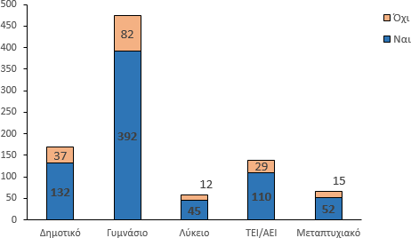

**Γ1.** Να συμπληρώσετε τον επόμενο πίνακα συνάφειας:

|  |  |  |  |  |
| --- | --- | --- | --- | --- |
|  | | **Πίστη στα**  **θαύματα** | |  |
| **Ναι** | **Όχι** | **Σύνολο** |
| **Επίπεδο Εκπαίδευσης** | **Δημοτικό** |  |  |  |
| **Γυμνάσιο** |  |  |  |
| **Λύκειο** |  |  |  |
| **ΤΕΙ/ΑΕΙ** |  |  |  |
| **Μεταπτυχιακό** |  |  |  |
|  | **Σύνολο** |  |  |  |

**Γ2.** Τι ποσοστό αποφοίτων Γυμνασίου, Λυκείου και ΑΕΙ/ΤΕΙ έχουμε στο δείγμα μας;

(Μονάδες 3)

……………………………………………………………………………………………………………

……………………………………………………………………………………………………………

**Γ3.** Τι ποσοστό αποφοίτων Λυκείου φαίνεται να πιστεύουν στα θαύματα και τι ποσοστό αποφοίτων ΤΕΙ/ΑΕΙ φαίνεται ότι δεν πιστεύουν στα θαύματα; (Μονάδες 2)

……………………………………………………………………………………………………………

……………………………………………………………………………………………………………

……………………………………………………………………………………………………………

# Μονάδες 5

**ΘΕΜΑ Δ**

Μια κυριακάτικη εφημερίδα περιέχει ένα άρθρο σχετικά με την ικανοποίηση των ανθρώπων από την εργασία τους και την οικογενειακή τους κατάσταση μαζί με το παρακάτω ομαδοποιημένο ραβδόγραμμα.

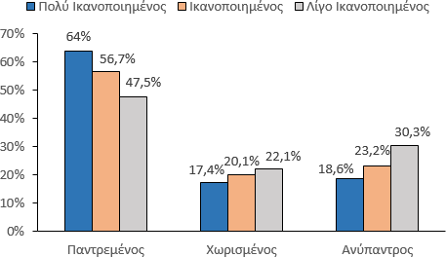

**Δ1.** Υπάρχει συσχέτιση ανάμεσα στην ικανοποίηση των ανθρώπων από την εργασία τους και την οικογενειακή τους κατάσταση; Να αιτιολογήσετε την απάντησή σας.

(Μονάδες 3)

……………………………………………………………………………………………………………

……………………………………………………………………………………………………………

……………………………………………………………………………………………………………

**Δ2.** Ο συντάκτης του άρθρου καταλήγει στο συμπέρασμα ότι ο γάμος κάνει τους ανθρώπους περισσότερο ικανοποιημένους με την εργασία τους, δεδομένου ότι το 64% των πολύ ικανοποιημένων ανθρώπων είναι παντρεμένοι, ενώ μόνο το 18,6% είναι ανύπαντροι. Συμφωνείτε με την άποψη του συντάκτη του άρθρου; Να δικαιολογήσετε την απάντησή σας.

(Μονάδες 2)

……………………………………………………………………………………………………………

……………………………………………………………………………………………………………

……………………………………………………………………………………………………………

……………………………………………………………………………………………………………

……………………………………………………………………………………………………………

……………………………………………………………………………………………………………

# Μονάδες 5 Καλή επιτυχία!